Подробный план-конспект урока

Организационная информация
Автор/ы урока/занятия/мероприятия (ФИО) | Тарантина Наталья Владимировна
Должность | учитель информатики
Образовательное учреждение | Муниципальное бюджетное общеобразовательное учреждение "Баграмовская средняя школа"
Республика/край | Россия
Город/поселение | г. Рыбное Рязанской области
Предмет | информатика
Класс / количество человек | 8 класс / группа 12 человек
Продолжительность урока | 45 мин

Методическая информация
Тема урока | «Общие сведения о системах счисления»
Автор учебника, по которому ведётся обучение | Л.Л. Босова, А.Ю. Босова
Классификация урока | Тип урока: урок формирования новых знаний;  Форма урока: урок-лекция, урок-исследование.  Формы работы: фронтальная, в микрогруппах по два - четыре человека, индивидуальная.  Методы работы: объяснительно-иллюстративный, поисковый, исследовательский
Цели и задачи урока | Цели: познакомить учащихся с видами систем счисления, с историей непозиционных систем счисления. Закрепить знания в развернутой записи чисел. Научить переводить числа в десятичную систему счисления. Развивать у школьников теоретическое мышление.  1. Воспитательная  - способствовать формированию у учащихся умений формулировать и обосновывать свою точку зрения по тому или иному вопросу,  - повышению уровня их коммуникативной культуры, самостоятельности;  2. Учебная  - обсудить разнообразие систем счисления;  - показать на примерах развернутую запись числа;  - показать на примерах перевод чисел в десятичную систему счисления;  3. Развивающая  - развитие алгоритмического мышления, памяти внимательности;  - развитие познавательного интереса, логического мышления;  - умение выслушивать ответы товарищей.
Необходимое оборудование, материалы и другие условия для качественного проведения урока/занятия/мероприятия | Оборудование: проектор, интерактивная доска, персональные компьютеры,.  Материал к уроку:  Приложения к методической разработке:  - Презентация для проведения урока
Использованная литература, источники информации (с указанием активных ссылок). | - Босова Л.Л. Информатика: Учебник для 8 класса – М.: Бином. Лаборатория знаний, 2013  - Босова Л.Л. Информатика: Рабочая тетрадь для 8 класса – М.: Бином. Лаборатория знаний, 2015  - Босова Л.Л. Босова А.Ю. Информатика и ИКТ. Учебная программа и поурочное планирование для 7-9 классов – М.: Бином. Лаборатория знаний, 2012  - Факты о информатике: http://muzey-factov.ru/tag/scientists  - Непозиционные алфавиты  http://900igr.net/kartinki/matematika/Matematika-tsifry/005-Egipetskie-tsifry.html
План-конспект урока «Общие сведения о системах счисления»

Ход урока | Деятельность учителя | Деятельность учащихся
Ход урока | Деятельность учителя | Познавательная |  | Коммуникативная |  | Регулятивная
Ход урока | Деятельность учителя | Осуществляемые действия | Формируемые способы деятельности | Осуществляемые действия | Формируемые способы деятельности | Осуществляемые действия | Формируемые способы деятельности
Этап 1 – Организационный этап (5 минут)
- Приветствие учителя  - Оценка готовности обучающихся к уроку, эмоционального настроя на урок  - Мотивация учебной деятельности учащихся путем проведения разминки.  - 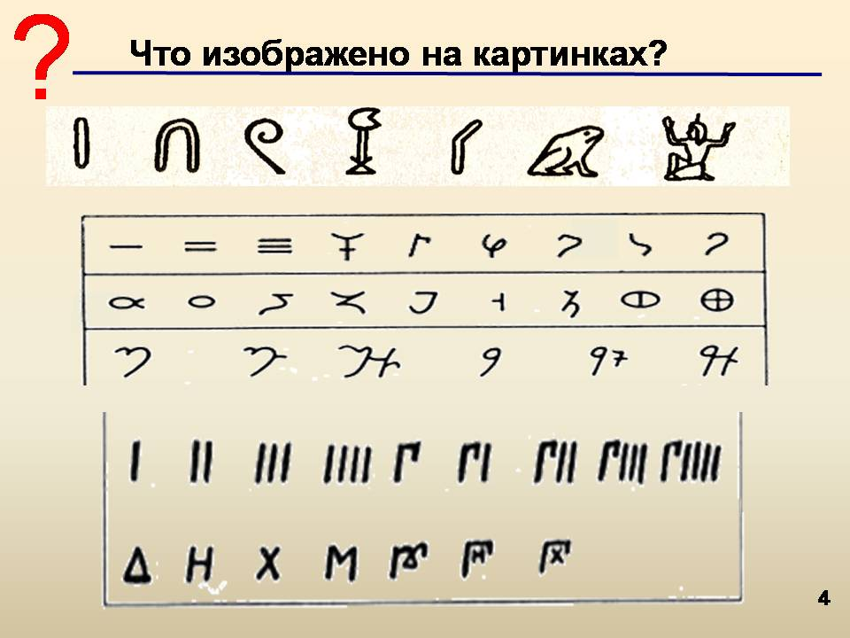  - Учащиеся делают вывод и называют тему урока, ставят цели и задачи урока. | - Приветствие, фиксация отсутствующих;  - организация внимания школьников путем проведения разминки  - Подводит учащихся к названию темы урока, постановке цели и задач урока (записывает на слайде презентации) | Ответ на приветствие учителя.  Ответы на вопросы «Разминки»  Постановка цели и задач урока, | Выделение существен. информации из слов учителя и вопросов.  Умение осуществлять сравнение, сериацию и классификацию по заданным критериям; | Взаимодействие с учителем. Обсуждение ответов в команде - | Слушание учителя.  Умение слушать и вступать в диалог. | Целеполагание.  Контроль правильности ответов. | Умение настраиваться на занятие. Получения и переработки полученной информации и её осмысления.
Этап 2 - Актуализация знаний (5 мин)
Слайд 12  Актуализация опыта обучающихся, повторение пройденного на уроках математики и дают основные определения терминам: система счисления, числа, цифры, алфавит. | Задаёт вопросы.  За правильный ответ выдает по 1 цветному жетону. В конце урока по количеству набранных жетонов выставляется оценка | Отвечают на вопросы, дают определения терминам. | Осознанное и произвольное построение речевого высказывания в устной форме;  структурирование знания | Взаимодействуют с учителем, с одноклассниками | Развитие умения формулировать собственное мнение и позицию; использовать речь для регуляции своего действия; | Развитие регуляции учебной деятельности. | Регуляция учебной деятельности.
Этап 3 - Получение и систематизация знаний. Применение знаний и умений в новой ситуации. Контроль усвоения, обсуждение допущенных ошибок и их коррекция (30 минут)
слайды 13 – 26  Объяснение новой темы о многообразие систем счисления, которые можно разделить на 2 группы: непозиционные и позиционные. Рассматривают разные системы счисления, решают задания.  В непозиционной системе счисления для примера рассмотреть унарную, римскую, славянскую.  Позиционную систему счисления начать рассматривать на примере десятичной СС.  Вспомнить, что такое разряд – позиция цифры в числе, основание - это количество используемых цифр, алфавит - перечень символов, используемых для записи чисел.  На примере Вавилонской системы (шестидесятеричной) объяснить, что в одном разряде может быть не только 10 единиц, но и 60. Закрепить знания на примерах других систем счисления. Подвести учащихся к самостоятельному выводу, что позиционных систем счисления может быть очень много и чтобы знать, в какой СС записано число, необходимо основание СС записывать нижним индексом после числа (567₈, 1001001₂)  В конце объяснения учащиеся в парах (группа 3-4 человека) делают вывод, отвечая на вопросы:  - Отличия непозиционной и позиционной систем счисления.  - Чем позиционная система счисления лучше непозиционной.  Возможные ответы:  Непозиционная: значение цифры не зависит от ее места (позиции) в записи числа;  Позиционная: значение цифры зависит от ее места (позиции) в записи числа;  Создание позиционных систем счисления позволили записывать сколь угодно большие числа с помощью небольшого количества цифр, а также возникла возможность упростить выполнение арифметических операций над числами.  Основные достоинства любой позиционной системы счисления — простота выполнения арифметических операций и ограниченное количество символов (цифр), необходимых для записи любых чисел.  слайды 27 – 31  Учитель: Как можно записать число? (ответы учащихся с примером на доске)  Как называется эта запись числа?  А можно число записать по-другому? (ответы учащихся)  Существует несколько записей числа. Рассмотрим развернутую запись числа на примере десятичной системы.  Вес цифры числа равен степени, где основание степени равно основанию системы счисления, а показатель номеру позиции цифры в числе.  Развернутая форма записи числа равна сумме произведений цифры числа на ее вес.  Основание показывает, во сколько раз изменяется количественное значение цифр (слайд 27)  Один ученик выходит к доске и запишет числа в развернутой записи, остальные работают в тетрадях. (слайд 28)  Развернутая форма служит для перевода чисел из любой системы счисления в десятичную. Переведем следующие числа в десятичную СС (слайд 29)  Учитель: Запишем минимальное и максимальное четырехзначное число в разных системах счисления. Подумайте, проведя анализ с десятичной системой счисления (слайд 30)  Учитель: А можно сравнить числа в разных системах счисления? Как это правильно сделать? (слайд 31)  Учитель: А теперь каждый побудет 3 минутки учителем. Дайте задание соседу, записав в его тетради 2 числа в любой системе счисления. Переведите числа в десятичную систему счисления. Проверяем тетрадь соседа и ставим оценку! Не забываем про жетоны!  Продиктуйте оценки, которые вы получили за урок. (5 и больше жетонов – «5», 4 жетона – «4» и т.д. «2» на новой теме не ставим) | Объяснение нового материала урока с использованием эвристической беседы с опорой на уже имеющиеся знания учеников. За каждое правильно выполненное задание получают награду – цветной жетон.  В конце урока предлагает каждому дать задание своему соседу, решить свои задания и проверить ответы и поставить оценку с учетом полученных жетонов. | По желанию или по очереди самостоятельно выполняют задания на каждом предложенном слайде. Остальные учащиеся работают в тетрадях.  В конце урока каждый даёт задание своему соседу, решают задания, проверяют решение у соседа и ставят оценку | Формирование умения наблюдать, делать выводы.  Использование знаково-символических средств для решения задач;  Ориентировка на разнообразие способов решения задач;  Умение осуществлять анализ, синтез, сравнение объектов  Умение строить рассуждения в форме связи простых суждений об объекте;  Умение доказывать свою точку зрения;  Выдвижение гипотез и их обоснование | Обсуждают выполнение задания, делают выводы.  Оценивают решения соседа | Слушание.  Говорение.  Умение слушать и вступать в диалог. Умение использовать речь для регулирования своего действия  Инициативное сотрудничество в поиске и сборе информации.  Умение выражать свои мысли в соответствии с условиями коммуникации.  Умение в коммуникации строить понятные для партнера высказывания, учитывающие, что он знает и видит, а что нет;  Умение задавать вопросы;  Умение контролировать действия партнера; | Контроль правильности ответов обучающихся.  Самоконтроль понимания вопросов.  Самооценка | Планировать свое действие в соответствии с поставленной задачей и условиями ее реализации;  Уметь оценивать правильность выполнения действия на уровне адекватной ретроспективной оценки;  Вносить необходимые коррективы в действие после его завершения на основе его оценки и учета характера сделанных ошибок;
Этап 4 Подведение итогов урока и рефлексия. Домашнее задание. (5 минут)
Учитель: «Откроем дневники и запишем домашнюю работу.»  Сдайте тетради на проверку, вложив туда полученные жетоны.  Учитель: «Посмотрим, достигли ли мы целей и поставленных задач на уроке».  Анализируют цели и задачи, поставленные в начале урока.  Благодарит детей за урок | Говорит о домашнем задании. Собирает рабочие тетради на проверку с вложенными жетонами.  В презентации по гиперссылке возвращается на слайд Цели урока. Делаем выводы о достигнутом на уроке.(слайд 8, 9)  Хвалит и благодарит детей за урок | Записывают домашнее задание, сдают тетради. Проверяют, достигли целей и задач урока | Умение делать выводы.  Рефлексия способов и условий действий. | Взаимодействие с учителем. | Умение формулировать собственное мнение. | Саморегуляция эмоциональных и функциональных состояний. | Саморегуляция.  Рефлексия.  Умение использовать речь для регуляции своего действия;

